Naš slijedeći koncert

„U susret proljeću“
25. ožujka 2015. u 18,00 sati
Villa Angiolina – Opatija

Organizator / organizzatore:

Štangerova 67, 51410 Opatija / Tel: 051 701 390 fax. 051 701 391 / e-mail: mirkovic.school@gmail.com / www.ogs-mirkovic-opatija.skole.hr/

u suradnji s / in collaborazione con:
ZAJEDNICA TALIJANA OPATIJA / LA COMUNITÀ DEGLI ITALIANI DI ABBAZIA

GLAZBENA ŠKOLA „MIRKOVIĆ“

Zajednica Talijana Opatija

VILLA ANTONIO

srijeda, 11.03.2015. - 19,00 h
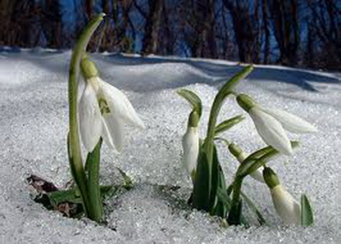

CONCERTO

SCUOLA DI MUSICA „MIRKOVIĆ“
Mercoledì, 11.03.2015. alle ore 19,00
Comunità degli Italiani di Abbazia
nella sala di VILLA ANTONIO

Program:

SADIE MAE CAVANAUGH, klavir – početnički raz.
N. Meyer: Mali lovac

PIA PETRIČIĆ, klavir – početnički raz.
I. Kordić: Čarobnjakova mačka

PAULA RUNDIĆ, klavir – 1. raz.
J. Duvernoy: Etida op.176, br.3

NIKO POGAČNIK, klavir – 2. raz.
- Goedicke: Šuma

NATALI RUŽIĆ, klavir - 2. raz.
O. Fortunat-Pintarić: Fantasia secundum stylum recentissimus
A. Loeschhorn: Etida op. 66 br. 25

PETRA MODRIĆ, klavir – 6. raz.
F. Schubert: Četiri valcera

LINA ODAK, flauta – 3. raz.
W.A.Mozart: Papagenos Eintrittslied
iz opere „Čarobna frula“

NIKOLINA MARIČIĆ, klavir – 2. pr. SGŠ
D. Pejačević: „Ruža“ iz ciklusa „Život cvijeća“

SILVESTAR PULIĆ, klavir - 6. raz.
A. Jensen: Etida op. 32, br. 8
D. Pejačević: „Potočnica“ iz ciklusa „Život cvijeća“

MASSIMILIANO MARCEL, klavir – 6. raz
F. Liszt: Etida op.1 br.1
O. Fortunat - Pintarić: Rondo u C-duru
J. Haydn: Sonata u e-molu, HOB XVI/34
III stavak (Finale) - Molto vivace
I. Berković: Varijacije na temu Paganini

Učitelji:

klavir: Nataliya Marycheva ( Cavanaugh, Rundić, Pogačnik, Ružić, Modrić, Maričić, Pulić, Marcel),
Ljerka Šemeš (Petričić)

flauta: Vesna Hajdin

klavirska pratnja: Ljerka Šemeš

Naš slijedeći koncert

„U susret proljeću“
25. ožujka 2015. u 18,00 sati
Villa Angiolina – Opatija

